 南昌大学实验报告

实验报告基本要求：
学生姓名： 学 号： 专业班级：
实验类型：□ 验证 □ 综合 □ 设计 □ 创新 实验日期： 实验成绩：

- 实验项目名称
Visual Studio 2010以上开发环境应用入门
- 实验目的
    - 了解Visual Studio 2010以上的特点。
    - 熟悉Visual Studio 2010以上的开发环境。
    - 学习用Visual Studio 2010以上编写标准的C++控制台程序。
- 实验基本原理

1、使用Visual Studio 2010以上建立一个非图形化的标准C++程序，编译、运行例2.1，即以下程序：
#include <iostream >
using namespace std ;
int main()
{
cout<<"Hello!\n";
cout<<"Welcome to c++!\n";
return 0;
}

- 主要仪器设备及耗材
计算机、Visual Studio 2010以上
五、实验步骤
  - 以Visual Studio 2008为例：
    - 启动Visual Studio 2008开发环境
- 从“开始”菜单中选择“程序”| Microsoft Visual Studio 2008| Microsoft Visual Studio 2008，显示Visual Studio 2008开发环境主窗口。
    - 创建一个项目
- 单击File菜单中的New选项中的Project，显示New Project（新建项目）对话框（如图1-1所示）。
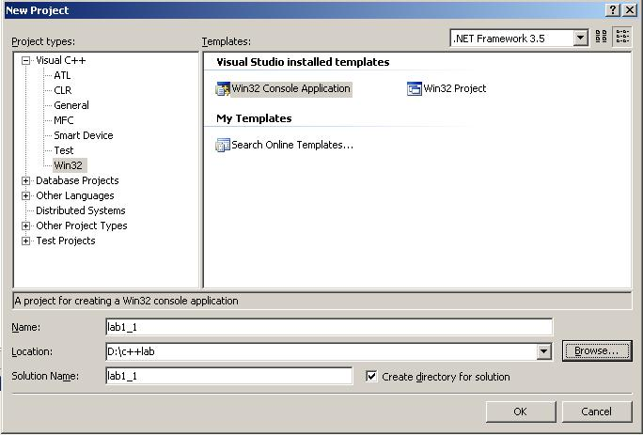
图1- New对话框
- 展开Visual C++树状节点单击Win32，选择Win32 Console Application（Win32控制台应用程序）。在Location（位置）文本框中指定一个路径d:\c++lab，在Name（名称）文本框中为项目输入一个名字“lab1_1”，单击OK（确定）按钮。
- 在弹出的Win32 Application Wizard – lab1_1 对话框中，单击左侧Application Settings，并选择Console application单选项和Empty Project复选框，然后单击Finish（完成）按钮（如图1-2所示）。
- 最后在New Project Information对话框中单击OK按钮，完成项目的建立。
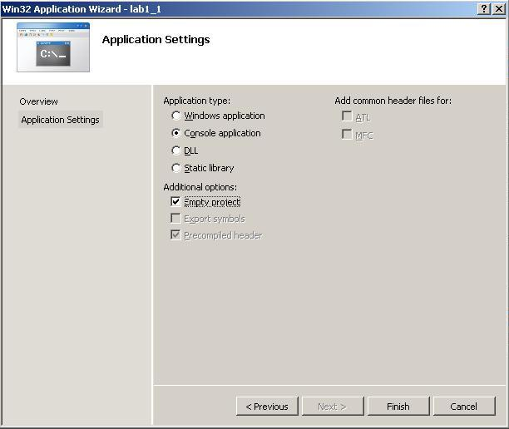
图1- 创建控制台应用程序第一步
    - 建立C++源程序文件
- 选择菜单命令Project | Add New Item，弹出Add New Item对话框。
- 如图1-3所示，单击左侧树状结构中的Code节点，然后在右侧选择C++ File (.cpp)，并填入文件名称“lab1_1”，单击OK按钮，完成新建C++源程序文件。
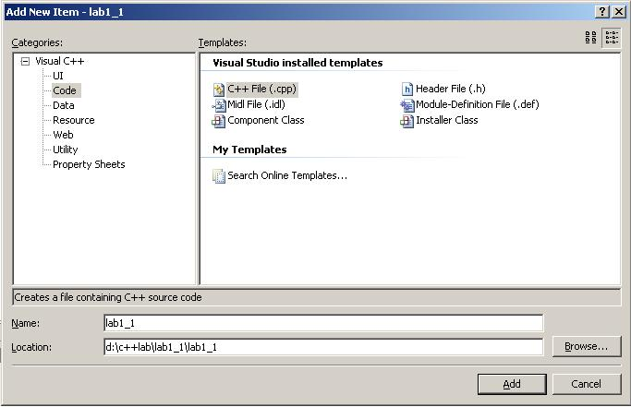
图1- 添加新的源程序文件
    - 编辑C++源程序文件内容
- 在文件编辑窗口中输入代码（如图1-4所示）。
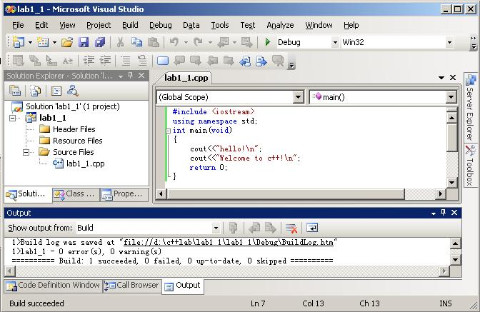
图1-4在文件编辑窗口中输入代码

- 选择菜单命令File | Save lab1_1.cpp保存这个文件。
    - 建立并运行可执行程序
- 选择菜单命令Build-> Build Solution建立可执行程序。
如果你正确输入了源程序，此时便成功地生成了可执行程序lab1_1.exe。如果程序有语法错误，则屏幕下方的状态窗口中会显示错误信息。根据这些错误信息对源程序进行修改后，重新选择菜单命令Build | Build Solution，建立可执行程序。
- 选择菜单命令Debug | Start Without Debugging运行程序，观察屏幕的显示内容。
    - 关闭工作空间
- 选择菜单命令File | Close关闭工作空间。
六、实验数据及处理结果
- 思考讨论题或体会或对改进实验的建议（讨论记录）
- 计算机系统包括几个部分？根据了解的程度具体说明。
- 计算机语言分为几大类？计算机能识别的是？C++语言是属于哪类？
- 简述下程序的开发过程？
- 计算机中负数如何表示？
- 有哪些C++标准？现在最新的标准是？
- C++程序中为什么要使用std？
- 主流编译器有哪些？有什么区别？
- 混合运算时数据类型如何转换？

八、参考资料
[1] 郑莉,董渊,何江舟.C++语言程序设计(第四版)[M].北京.清华大学出版社,2010.
[2] stephen Prata.C++ Primer Plus(第6版)(中文版)[M].北京.人民邮电出版社,2016.

